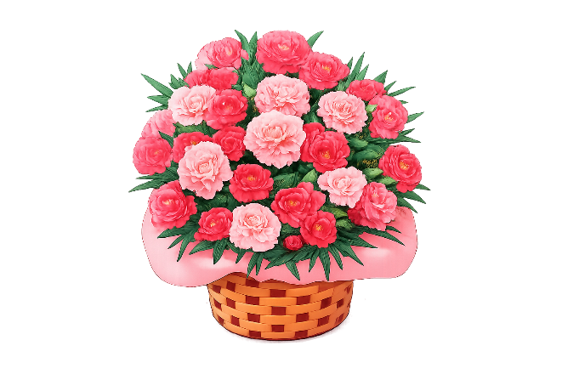
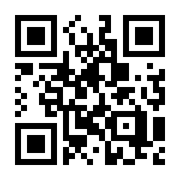
ここに文章ここに文章

ここに文章ここに文章ここに文章ここに文章ここに文章ここに文章ここに文章ここに文章ここに文章ここに文章ここに文章ここに文章ここに文章ここに文章ここに文章ここに文章ここに文章ここに文章ここに文章ここに文章ここに文章ここに文章ここに文章ここに文章ここに文章ここに文章
ここに文章ここに文章ここに
文章
ここに文章ここに文章ここに文章ここに文章ここに文章ここに文章ここに文章ここに文章ここに文章ここに文章ここに文章ここに文章ここに文章ここに文章ここに文章ここに文章ここに文章ここに文章ここに文章ここに文章ここに文章ここに文章ここに文章ここに文章ここに文章ここに文章
ここに文章ここに文章ここに
文章
ここに文章ここに文章
ここに文章ここに文章
ここに文章ここに文章
写真

ここに文章ここに文章
タイトル
タイトルタイ
タイトル

